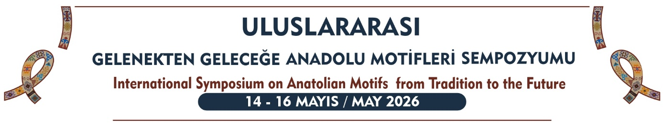

Denizli Buldan Dokumalarında Tamga İzlerinin Sembolik Sürekliliği

İlknur OLGUN

Özet
Tamga, tarihsel süreçte bir topluluğun kimliğini görünür kılan işaret olarak doğmuş; göç, yerleşim ve üretim pratikleriyle birlikte farklı yüzeylere taşınarak yeni anlam biçimleri üretmiştir. Bu bildiri, Buldan dokuma geleneğinde yer alan bazı geometrik motiflerin tamga estetiğiyle ilişkisini ve bu ilişkinin kültürel süreklilik bağlamındaki yerini değerlendirmeyi amaçlamaktadır. Çalışma kapsamında farklı dönemlere ait Buldan dokuma örnekleri desen analizi yöntemiyle incelenmiş; tekrar eden çizgisel kompozisyonlar, çatal uçlu formlar, kapalı geometrik düzenlemeler ve simetri anlayışı tipolojik olarak sınıflandırılmıştır. Bulgular, söz konusu motiflerin doğrudan belirli bir boyu temsil ettiğini kesin biçimde kanıtlamasa da, çizgi ekonomisi ve soyutlama düzeyi bakımından damga karakteriyle örtüşen bir görsel hafıza taşıdığını göstermektedir. Özellikle kırık ve karşılıklı yerleştirilmiş çizgiler, işaret kökenli bir anlatımın dokuma yüzeyinde ritmik tekrar aracılığıyla yeniden üretildiğini düşündürmektedir. Bu durum, tamganın anlamını yitirmediğini; işlev değiştirerek estetik bir dile dönüştüğünü ortaya koymaktadır. Buldan dokumalarında işaret, kimlik ilan eden tekil bir sembol olmaktan çıkarak anonimleşmiş, geleneksel üretim pratiğinin içkin bir parçası hâline gelmiştir. Böylece tamga, taş yüzeyindeki kimlik göstergesinden tekstil yüzeyindeki kültürel ritme evrilmiş; biçimsel sürekliliğini korurken bağlamsal anlamını dönüştürmüştür. Bu çalışma da yer alan dokumaların; sadece bir tekstil ürünü veya eşyadan ibaret olmadığını, motiflerin yüzyıllarca aktarılan birer kültürel tanık oldukları görülecektir. Tamgalar Türk kültürü ve dilinin en önemli taşıyıcıları, dokumalar ise yüzyıllara tanıklık eden bir araçtır. Bu çalışma, Buldan dokumalarındaki motifleri tamga estetiği bağlamında yeniden okuyarak, biçimsel sürekliliğin nasıl dönüşmüş olabileceğini tartışmayı ve alana sade fakat özgün bir katkı sunmayı hedeflemektedir.

Anahtar Kelimeler: Tamga Estetiği, Sembolik Süreklilik, Buldan Dokumaları, Motif Dönüşümü, Kültürel Hafıza, Görsel Süreklilik.

Symbolic Continuity of Tamga in Buldan Textiles

Abstract
Historically, tamga emerged as a visible expression of a community’s identity, concise, assertive, and functional. Yet culture is not static; migration, settlement, and production practices carried these signs Mto new surfaces, where they acquired new forms and meanings. This study investigates the connection between geometric motifs in traditional Buldan textiles and the aesthetics of tamga, exploring how these motifs sustain symbolic continuity. Textile samples from different periods were analyzed for pattern structure, including broken-line motifs, forked forms, enclosed geometric arrangements, and symmetrical repetitions. The findings suggest that while these motifs may not directly represent a specific clan mark, they retain a visual memory reminiscent of tamga. Repeated, mirrored placements create a rhythmic arrangement across the textile surface. Here, the mark ceases to function as a singular declaration of identity and instead becomes part of a flowing, collective memory embedded within the craft. Thus, tamga does not disappear; it transforms into a visual language of rhythm and tradition. In Buldan textiles, what was once a line declaring belonging evolves into an anonymous, shared aesthetic, demonstrating how identity can persist through abstraction. The study shows that tamga maintains formal continuity while adapting its meaning within new cultural contexts, from stone to thread, from sign to enduring tradition. Tamgas are among the most significant carriers of Turkish culture and language, while textiles constitute a medium that has borne witness to centuries. This study aims to reinterpret the motifs found in Buldan weavings within the framework of tamga aesthetics, to discuss how formal continuity may have transformed, and to offer a concise yet original contribution to the field.

Keywords: Tamga Aesthetics, Symbolic Continuity, Buldan Textiles, Motif Transformation, Cultural Memory, Visual Continuity.

Giriş
Anadolu coğrafyası, farklı kültür katmanlarının yüzyıllar boyunca biriktiği ve bu birikimin en açık biçimde geleneksel üretimlerde görülebildiği bir alandır. Özellikle el sanatları, yalnızca gündelik ihtiyaçlara cevap veren üretimlerin ötesinde ; geçmişten bugüne taşınan kültürel hafızanın görünür hâle geldiği zengin medeniyetlere ev sahipliği yapan bir alandır. Bu üretim alanları içerisinde dokumacılık ayrı bir yere sahiptir. Çünkü dokuma, yalnızca ipliğin yüzeye dönüşmesi değil; bir toplumun belleğinin, estetik anlayışının ve sembolik dünyasının görünür hâle gelmesidir. Bu bağlamda Denizli’nin Buldan ilçesi, yüzyıllardır devam eden dokumacılık geleneğiyle Anadolu’nun önemli üretim merkezlerinden biridir. Buldan dokumaları, yalnızca ekonomik değeri olan ürünler değil; kuşaktan kuşağa aktarılan kültürel sürekliliğin somut örneklerindendir. Çalışmanın temel kavramlarından biri olan tamga da burada önemli noktalardan biridir.. Türk kültüründe tamga, yalnızca bir işaret değil; aidiyet, toplumsal bellek ve süreklilik fikrini taşıyan sembolik bir dilin olgusal düzeyidir. Buldan dokumalarında görülen bazı motiflerin çizgisel düzenleri, merkez–çevre ilişkileri ve tekrar eden biçimleri, bu dokumaların tamga geleneğiyle birlikte düşünülmesine imkân vermektedir. Özellikle geometrik ve stilize edilmiş motifler, yalnızca estetik bir tercih olarak değil; geçmişten bugüne taşınan kültürel hafızanın dokuma yüzeyindeki izleridir. Bu çalışmada Buldan dokumaları, teknik özelliklerinin yanı sıra taşıdığı sembolik anlamlar ve kültürel süreklilik açısından ele alınacak; Buldan’ın yalnızca bir üretim merkezi değil, aynı zamanda tarihî ve kültürel bir aktarım alanı olduğu gösterilmeye çalışılacaktır.

Tarihçe
Buldan’ın tarihsel gelişimi, Anadolu’nun üretim ve ticaret ağlarıyla paralel bir seyir izleyerek gelişim gösterir. Bölgenin yerleşim geçmişi antik çağ dönemine kadar uzansa da, Buldan’ı özgün bir kültürel merkez hâline getiren temel unsur, yüzyıllar boyunca kesintisiz şekilde devam eden dokumacılık geleneği unsurunun olmasıdır. Coğrafi konumundan , su kaynaklarına yakınlığına ve iklim koşullarının pamuk üretimine elverişli olmasına kadar birçok elverişli yapısının olması , burada erken dönemlerden itibaren dokuma faaliyetlerinin gelişmesini sağladığı görülür. Osmanlı döneminde Buldan, özellikle Denizli ve çevresindeki ticaret ağları içerisinde önemli bir dokuma üretim merkezi olarak öne çıkmıştır. Bu dönemde dokuma üretimi büyük ölçüde ev içi üretim modeliyle sürdürülmüş; kadın emeği, aile ekonomisinin temel bileşenlerinden biri hâline gelmiştir. Üretilen dokumalar yalnızca yerel ihtiyaçları karşılamakla kalmamış, aynı zamanda çevre kentlere ve zaman zaman daha geniş pazarlara da ulaştırılmıştır. Bu durum Buldan dokumalarının bölgesel bir marka kimliği kazanmasına zemin hazırlamıştır. Dokuma teknikleri açısından bakıldığında, Buldan’da geleneksel tezgâh yapısının uzun süre korunmuş olması dikkat çekicidir. Ahşap el tezgâhları üzerinde üretilen kumaşlar, üretim sürecinde tamamen el emeğine dayalıdır ve bu durum ürünlerin hem teknik hem de estetik açıdan özgün olmasını sağlamıştır. Aynı zamanda üretim bilgisi usta-çırak ilişkisi içinde aktarılmış, bu da dokuma kültürünün sürekliliğini güçlendiren temel unsur olmuştur. Motif dünyası açısından Buldan dokumaları, Anadolu’nun genel süsleme geleneğiyle ortak bir estetik anlayış taşımaktadır. Geometrik düzenlemeler, stilize bitkisel formlar ve tekrarlayan kompozisyonlar, yalnızca dekoratif bir unsur değil; aynı zamanda kültürel sembolizm taşıyan bir anlatım dili olarak değerlendirilmiştir. Bu motifler, toplumsal hafızanın görsel bir yansıması niteliğinde olup, yerel kimliğin inşasında önemli rol oynamıştır. Cumhuriyet dönemine gelindiğinde ise Türkiye genelinde yaşanan sanayileşme ve üretim biçimlerinin dönüşümü, Buldan dokumacılığını da etkilemiştir. Makineleşmenin artmasıyla birlikte geleneksel el dokumacılığı gerileme eğilimine girse de Buldan’da bu kültür tamamen kaybolmamış; aksine yerel üreticiler, küçük atölyeler ve kooperatifler aracılığıyla varlığını sürdürmeyi başarmıştır. Bu durum, Buldan’ın yalnızca ekonomik bir üretim merkezi değil, aynı zamanda kültürel miras taşıyıcısı bir yerleşim olduğunu göstermektedir.
Günümüzde Buldan dokumaları, hem yerel hem de uluslararası düzeyde kültürel değer taşıyan ürünler arasında yer almakta; turizm, kültürel miras ve el sanatları bağlamında yeniden önem kazanmaktadır. Bu süreç, geleneksel üretim ile modern tüketim kültürü arasında bir denge oluşmasına da katkı sağlamaktadır.

Tamga Kavramı, Kökeni ve Dokuma Geleneğine Geçiş

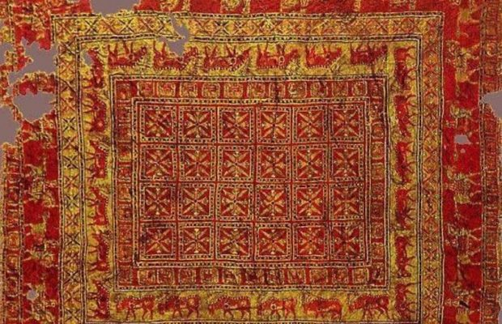
Şekil 1. Pazırık Halısı.
Türk Kültür tarihinde önemli bir yere sahip olan tamga kavramı, günümüzde yalnızca görsel bir unsur değil; aidiyetin ve kimliğin göstergelerinden biridir. Bu işaretler yalnızca birer damga ya da sembol değildir; aynı zamanda toplulukların kendilerini ifade ettikleri en erken görsel anlatım örnekleridir.. Tamgaların kökeni yazılı kültürden önceki dönemlere uzanmakta olup, özellikle kaya üzerine kazınmış işaretlerde ve erken dönem göçebe toplulukların izlerinde açık biçimde görülmektedir. Bu yönüyle tamgalar, sözlü ve yazılı olmayan bir iletişim sisteminin görsel karşılığı olarak değerlendirilmektedir(Bkz. Bahaeddin Ögel, Türk Mitolojisi, C. II, Ankara: Türk Tarih Kurumu Yayınları, 1995, s. 210-214.).Tamga yalnızca sanatsal bir ifade biçimi olarak değerlendirilemez. Tamga, yazı öncesi sembolik iletişim sisteminin ve görsel anlatımın en önemli unsurlarından biridir. Bu yüzden Türk kültürü ve tarihi için önemli bir yere sahiptir.
Yaygın yanılgılardan biri de “Türkler yazıya daha geç dönemlerde geçmiş” ya da “konar göçer bir toplum olan Türkler sadece savaş ve göç ile bugüne kadar gelmiş” anlayışı, yanıltıcı ve tam olarak doğru bir açıklama değildir (Bkz. Emel Esin, İslamiyetten Önceki Türk Kültür Tarihi ve İslam’a Giriş, İstanbul: Edebiyat Fakültesi Yayınları, 1978,s. 15-22.). Türk toplumu yalnızca konar göçer yaşam biçimi içerisinde, hiçbir üretim ortaya koymadan ve dilsel gelişim olmadan kendi kültür dairesini bu düzeyde şekillendirerek bir medeniyet alanı oluşturamazdı. Bu nedenle, Türk kültürünü yalnızca göç ve savaş ekseninde değerlendirmek yerine, üretim biçimleri, sembolik düşünce ve görsel anlatım dili üzerinden ele almak daha bütüncül bir yaklaşım sunmak açısından önem taşımaktadır. Kaya resimleri ve petroglifler üzerinde görülen işaretler, tamga geleneğinin en erken izleri arasında kabul edilmektedir (Bkz. Yaşar Çoruhlu, Türk Mitolojisinin Ana Hatları, İstanbul: Kabalcı yayınları, 2011, s. 41-45.).Bu işaretler çoğu zaman bir boyu, aileyi ya da topluluğu temsil ederken; aynı zamanda mülkiyet, sınır belirleme ve kimlik ifade etme işlevi de taşımaktadır. Zamanla bu sembolik dil, yalnızca taş yüzeylerde değil, farklı materyaller üzerinde de yeniden üretilerek süreklilik kazanmıştır. Bu süreklilik sayesinde sadece el sanatları değil dilin oluşum sürecine de katkı sunmuştur. Özellikle üzerinde duracağımız tamga geleneğinin günümüzdeki sürekliliğinin yansımasıdır. Bu bağlamda tamga geleneğinin en önemli yansımalarından biri, göçebe Türk topluluklarının günlük yaşamlarında kullandıkları eşyalar ve özellikle dokuma ürünleri üzerinde görülmektedir (Bkz. Belkıs Acar, Kilim ve Düz Dokuma Yaygılar, İstanbul: Eren Yayınları, 1982, s. 31-35.) (Bkz. Neşe Erdok, Anadolu Kilimlerinde Renk ve Motif Dili, İstanbul: Yapı Kredi Yayınları, 2008, s. 42-47.). Bu geçişin en güçlü örneklerinden biri olarak Pazırık Kurganı buluntuları dikkat çekmektedir. Pazırık Kurganı’nda ele geçen halı ve tekstil parçaları, hem teknik açıdan gelişmiş bir dokuma kültürünü hem de motifler aracılığıyla aktarılan sembolik bir düşünce sistemini ortaya koymaktadır. Söz konusu Pazırık halısı, yalnızca bir zanaat ürünü değil; aynı zamanda erken dönem Türk sanat anlayışının ve sembolik ifade biçimlerinin önemli bir belgesi olarak değerlendirilmektedir. Tamga geleneğiyle ilişkilendirilebilecek başlıca unsurlar şunlardır: öncelikle halının dış bordüründe bulunan alanlar belirli bir düzen içerisinde; yani atlı figürler ve grifonlar ardışık şekilde bir birim olarak dizilmiştir. Bu düzenleme, tamga geleneğinde görülen süreklilik ve tekrar anlayışıyla benzerlik göstermektedir. Özellikle at figürünün belli bir biçimde dizilmesi tekil anlatıdan daha çok, ardışık işaret dizisi formundadır.
Bir diğer unsur ise at ve geyik figürleridir. Türk kültüründe sadece birer süs unsuru olarak değil, çoğu zaman boyun kutsal işareti tamga işlevi gören yani totemik tamga işaretini ifade eder. Özellikle geyik ve at, hem hareket hem soy sürekliliği fikrini taşır. Pazırık’ta bu figürlerin düzenli biçimde yer alması, onları bireysel betimlemeden çıkarıp sembolik bir düzleme taşır (Bkz. Sergei Rudenko, Frozen Tombs of Siberia: The Pazyryk Burials of Iron Age Horsemen, Berkeley: University of California Press, 1970, s. 298-305; ayrıca Yaşar Çoruhlu, Türk Sanatında Hayvan Sembolizmi, İstanbul: Ötüken Yayınları, 2014, s. 23-29.). Kozmik tamga anlayışı buradaki halının merkez kompozisyonunda yer alır Merkez kompozisyonda yer alan geometrik düzenlemeler, işaretleyici bir sembol sistemini yansıtmaktadır.. Bu bağlamda tamgaların en önemli özelliği sade ve işaretleyici bir niteliğe sahip olmasıdır. Sonuç olarak kısaca buradaki işlemeler veya motifler yalnızca görsel bir unsur değildir. Bir toplumun düşünce dünyasının ve kültürel belleğinin görsel ifadeleridir. Bu erken örnekler, tamga benzeri geometrik ve düzenli motiflerin dokuma yüzeylerinde nasıl bir görsel dile dönüştüğünü göstermektedir. Göçebe yaşamın hareketli yapısı içinde bu semboller, taşınabilir sanat nesneleri üzerinden kültürel sürekliliği sağlamıştır. Böylece tamga, kaya yüzeylerinden dokuma yüzeylerine taşınan bir görsel kod sistemi hâline gelmiştir. Bu sistem, bir toplumun kültürel kimliğini yüzyıllar boyunca taşıyan görsel bir hafıza unsuru olmuştur. Bu tarihsel ve kültürel arka plan, Anadolu’ya ve özellikle Buldan dokumacılığına uzanan süreçte önemli bir zemin oluşturmaktadır. Buldan dokumalarında görülen geometrik düzenlemeler ve tekrar eden motif yapıları, bu uzun sürekliliğin yerel bir yorumu olarak değerlendirilebilir. Bu nedenle tamga kavramı, yalnızca erken dönem Türk topluluklarına ait bir işaret sistemi değil; aynı zamanda dokuma sanatı içinde yaşamaya devam eden sembolik bir dil olarak ele alınmaktadır. Yani dokumalar “anlatan” bir yüzey olmaktan çok, “işaretleyen” bir yüzeydir. Burada da tamganın süreklilik içindeki gelişimi önem taşımaktadır (Bkz. Yaşar Çoruhlu, Türk Sanatında Hayvan Sembolizmi, İstanbul: Ötüken Yayınları, 2014, s. 23-29.).
Buldan Dokumalarında Tamga Estetiğinin Motiflere Yansıması
“Taştan İpliğe: Süzen İşi Buldan Dokumalarında Tamga Sürekliliği”
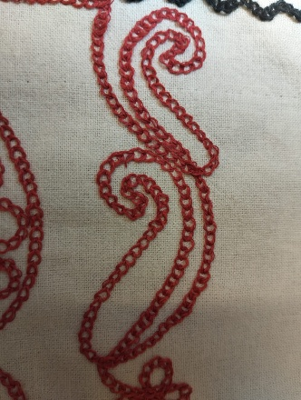
Şekil 2. Yaprak Motifi.
Bu örnekte görülen yaprak motifi, ilk bakışta. yalnızca bitkisel bir süsleme unsuru olarak değerlendirilebilir. Ancak çizgisel formu ve kendi içine kıvrılarak oluşturulan yapısı, tamga formlarının karakteristik özellikleriyle benzerlik göstermektedir. Özellikle spiral ve kıvrımlı yapısıyla merkezden dışarıya doğru gelişen, kesintisiz bir devamlılık sergileyen bu motif, Türk tamga estetiğinin biçimsel ve anlamsal özellikleriyle benzerlik göstermektedir.. Motif; aidiyet, kültürel devamlılık ve süreklilik gibi anlam katmanları taşımaktadır. Özellikle karşılıklı ve iç içe geçmiş kıvrımlar, kültürel kökeninden kopmadan varlığını sürdürme anlayışını yansıtmaktadır. Motifin iç içe geçen spiral yapısı, tamga formlarıyla olan benzerliğini daha belirgin hâle getirmektedir. Türk tamga geleneğinde yaygın olarak görülen koç boynuzu motifini biçimsel açıdan anımsatmaktadır. Tamgalar, tıpkı dil gibi zaman içerisinde gelişen ve dönüşen; ancak temel biçimsel ve anlamsal özelliklerini koruyarak kültürel sürekliliği yansıtan sembolik yapılardır.
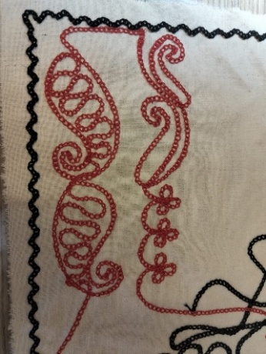
Şekil 3.Salyangoz Motifi.
Bu örnekte yer alan salyangoz motifi, Buldan dokumalarında nadir rastlanan motiflerden biridir. Buldan dokumalarında görülen çizgisel ve ritmik düzen anlayışı, tamga geleneğiyle ilişkilendirilebilecek ve tamga estetiğinin biçimsel mantığını yansıtan örneklerden biri olarak değerlendirilebilir. Söz konusu salyangoz motifi,tek bir hattın kendi etrafında dönerek ilerlemesiyle oluşmaktadır. Adını biçimsel görünümünden alan bu motif, salyangozu andıran bu yapı yalnızca bir süsleme unsuru değildir; sürekli genişleyen ve devam eden bir hareketin görsel ifadesidir. Dıştan içe doğru kıvrılan spiral form, Türk tamga geleneğinde görülen süreklilik ve döngüsellik anlayışının günümüzdeki ifade biçimlerinden biri olarak değerlendirilebilir.

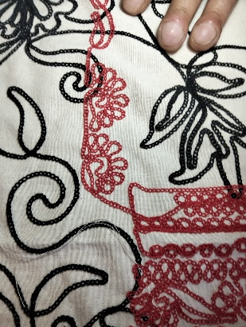
Şekil 4. Papatya Motifi.
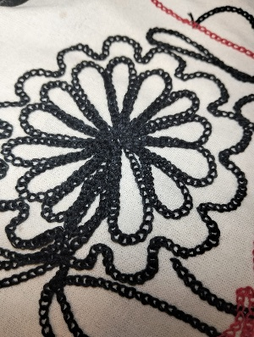
Şekil 5.Güneş Motifi.
Dördüncü görselde yer alan motif, merkezden dışarıya doğru açılan çok kollu yapısıyla Buldan dokumalarındaki en belirgin merkezî düzen örneklerinden biridir. Papatya motifi olarak bilinse de, çizgilerin tek bir merkezde birleşip eşit aralıklarla çevreye yayılması, onu yalnızca bitkisel bir süsleme olmaktan çıkararak tamga estetiğinin biçimsel özellikleriyle benzerlik göstermektedir.. Motifin ortasındaki düğüm noktası, bütün çizgilerin birleştiği ve yeniden dağıldığı bir merkez oluşturmaktadır. Buradan çıkan kolların aynı biçimi tekrar ederek çevreye yayılması, ürk düşüncesinde merkezin çevreyi düzenleyen yapısını çağrıştırmaktadır. Bu yönüyle motif, çizgisel ve yönsel özellikleri bakımından tamga geleneğiyle ilişkilendirilebilecek örneklerden biridir. Görsel beşte yer alan; Çok kollu yapısı, kaya resimlerinde görülen güneş, yıldız ve rozet biçimli Türk tamgalarını çağrıştırmaktadır. Merkezden dışarıya doğru yayılan çizgiler, tek bir merkezden çevreye yayılan ve bütünlüğünü koruyan bir düzen formu oluşturmaktadır. Bu nedenle motif, bir çiçekten çok, merkezî ve sembolik bir işaret görünümündedir. Motifin etrafını saran dalgalı çizgi de bu düzeni tamamlamaktadır İçte yer alan merkezî düzen, dışta onu çevreleyen ikinci bir hatla korunmaktadır. Böylece eski Türk tamgalarında görülen merkez–çevre ilişkisi dokuma yüzeyinde yeniden ortaya çıkmaktadır. Bu yönüyle motif, tamganın doğrudan kendisi olmasa da, onun çizgisel sadeliğini ve sembolik mantığını ve sembolik mantığını sürdüren bir örnek olarak değerlendirilebilir.
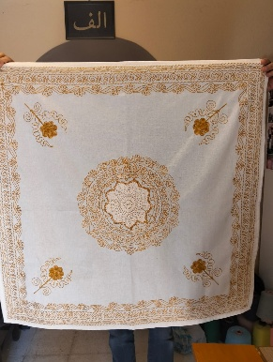
Şekil 6. Sarı Bordür.
Bu örnekte, Buldan dokumalarında süzen işiyle oluşturulan sembolik düzenin en güçlü ve en bütünlüklü örneklerinden biridir. Yüzeye ilk bakıldığında bezemenin tamamen bitkisel ve süsleyici bir anlayışla oluşturulduğu düşünülebilir; ancak motiflerin yerleşimi, merkezî kompozisyonu, köşe düzeni ve bordür boyunca tekrar eden çizgisel yapı birlikte değerlendirildiğinde, burada yalnızca estetik bir süslemenin olmadığını, bilinçli bir görsel düzen üzerine kurulmuş bir kompozisyonun varlığını göstermektedir. Bu nedenle söz konusu dokuma, tamga estetiği açısından yalnızca bir motif üzerinden değil, bütüncül bir kompozisyon mantığı üzerinden okunmalıdır Bu dokumada yer alan spiral motifler., dokumanın en güçlü sembolik unsurlarındandır. merkezî madalyonda yer alan spiral form dikkatle bakıldığında; hem köşe kompozisyonlarında hem de bordür geçişlerinde görülür. Dönüş, süreklilik ve devinim düşüncesini yansıtan bu form detaylı incelendiğinde; Çizgi kendi üzerine kapanmamakta, içe dönerek derinlik kazanmakta ve yeniden dışa açılmaktadır. Bu nedenle spiral, yalnızca estetik bir kıvrım değil, yaşayan ve devam eden bir çizgi olarak değerlendirilebilir. Buldan dokumalarındaki bu spiral biçimler, kaya yüzeylerinde görülen kıvrımlı işaretlerin ve tamga mantığının dokuma yüzeyindeki devamı olarak değerlendirilebilir. Bu anlamsal çağrışım, bir tesadüf değil; kültürel sürekliliğin görsel bir ifadesidir.
Dış bordürlerde görülen ritmik tekrar da önemli bir işleve sahiptir. Bordür yalnızca çevreyi süsleyen bir çerçeve değildir. Bütün yüzeyi kuşatan ve koruyan bir sınırdır. Bu düzen, eski dokumalarda ve Türk işaret sistemlerinde görülen “koruyucu çevre” anlayışını hatırlatmaktadır. İçte merkezî düzen, köşelerde yönelmiş motifler ve dışta bunları çevreleyen bordürle birlikte kompozisyon; merkez, yönler ve çevre olmak üzere üç aşamalı bir yapıya dönüşmektedir. Bu yönüyle dokuma, tek bir tamgadan çok, tamga düşüncesiyle kurulmuş bütüncül bir yüzey düzeni göstermektedir.
Açık zemin üzerine sarımsı altın tonlarında işlenen süzen işi de bu anlamı güçlendirmektedir. Bu renk, güneş ve ışık düşüncesini destekleyerek merkezî madalyonun güneşi çağrıştıran karakterini görünür kılmaktadır. Böylece aslan kuyruğu biçimleri, stilize yapraklar, spiral dönüşler ve merkezî güneş motifi birlikte düşünüldüğünde, dokuma yalnızca bitkisel bir bezeme olmaktan çıkmakta; kültürel hafızanın, çizgisel sürekliliğin ve geleneksel tamga estetiğini dokuma yüzeyinde yaşatan önemli bir kültürel taşıyıcı olarak değerlendirilebilir.
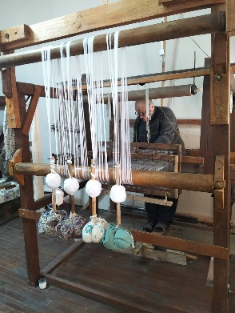
Şekil 7.Dokuma Tezgahı.
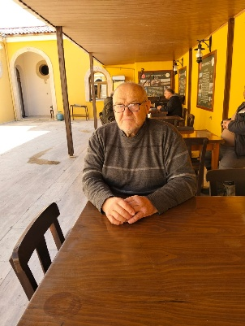
Şekil 8.Dokuma Ustası.
Buldan dokumacılığı yalnızca pamuklu dokumalar ve süzen işi örnekleriyle sınırlı değildir; ilçede uzun yıllar boyunca ipekli el dokumaları da önemli bir üretim alanı oluşturmuştur. Özellikle “has ipek” olarak adlandırılan ince ve parlak dokumalar, hem üretim tekniği hem de taşıdığı gelenek bakımından Buldan’ın en değerli el sanatları arasında yer almaktadır. Bu dokumalar tamamen el tezgâhlarında üretilmekte; ipeğin doğal parlaklığı, ince iplik yapısı ve sık dokuma tekniği sayesinde oldukça zarif bir yüzey ortaya çıkmaktadır. Has ipek dokumalar geçmişte daha çok özel günlerde, çeyizlerde ve gösterişli giysilerde kullanılmış; bu nedenle Buldan’daki dokuma kültürünün seçkin örnekleri arasında değerlendirilmiştir. Bu geleneğin günümüzdeki önemli temsilcilerinden biri olarak kabul edilen, Buldan’da has ipek el dokumalarını sürdüren usta Yaşar Dışkaya’dır. Yaşar Dışkaya, geleneksel el tezgâhlarında çalışan ve unutulmaya yüz tutmuş geleneksel ipek dokumacılığı bilgisini yaşatmaya devam eden ustalardan biridir. Onun ürettiği dokumalarda yalnızca teknik bilgi değil; Buldan'ın geleneksel motiflerini, renk anlayışını ve el emeğine dayalı üretim geleneğini koruma çabası da görülmektedir. Bu nedenle, Yaşar Dışkaya yalnızca bir dokuma ustası değil; Buldan'ın kültürel hafızasını taşıyan ve gelecek kuşaklara aktaran önemli bir temsilci olarak değerlendirilebilir.
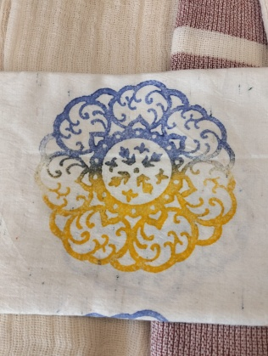
Şekil 9.Buldan Dokuma Örneği.
Bu motif, merkezdeki küçük çekirdek biçiminden dışarıya doğru katman katman açılan yapısıyla, Buldan dokumalarındaki merkezî düzen anlayışının güçlü örneklerinden biridir. İlk bakışta çiçek ya da rozeti andıran bu yapı, dikkatle incelendiğinde ortadaki daire ve onu çevreleyen katmanların, eski Türk tamgalarında görülen "merkezden çoğalan" düzeni çağrıştırdığı görülmektedir. Merkezdeki küçük yapraklı biçim bir başlangıç noktası gibi dururken, çevresindeki sekizgen biçimli yıldız ve kıvrımlı halka bu çekirdeğin dışarıya doğru genişlediğini göstermektedir. Bu yönüyle motif, eski Türk düşüncesindeki merkez–çevre ilişkisini çağrıştırmaktadır. Mavi ve sarı rengin birlikte kullanılması da anlamı güçlendirmektedir. Mavi ve sarı renklerin birlikte kullanımı, gök ve güneşle ilişkilendirilebilecek sembolik bir anlam katmanı oluşturmaktadır. Böylece motifte gök–yer, düşünce–yaşam arasında bir denge kurulmaktadır. Merkezdeki küçük çekirdek ise, bu iki alanı. birleştiren sembolik bir merkez olarak yorumlanabilir.
Bu dokuma örneği, Buldan dokumalarındaki rozet ve çiçek biçimli motiflerin, daha eski bir tamga geleneğinin izlerini taşıdığı şeklinde değerlendirilebilir. Kaya yüzeylerinde görülen spiral ve rozet biçimleri, dokuma yüzeyinde yeniden yorumlanmış; çizgi ve renk değişse de biçimsel hafıza varlığını sürdürmüştür.
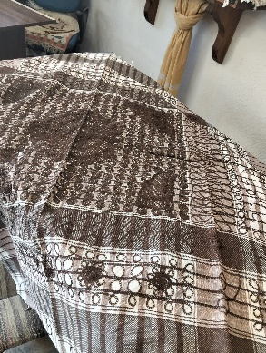
Şekil 10.Kahverengi Dokuma Örneği.
Kahverengi zeminli bu dokuma, farklı çizgi ve tekrar düzenlerini aynı yüzeyde birleştirmesi bakımından dikkat çekmektedir. Merkeze yakın yerleştirilen halka ve düğüm biçimli çizgiler, eski Türk tamgalarında görülen “birbirine eklenerek çoğalan çizgi” anlayışını hatırlatmaktadır. Yan yana sıralanan oval ve halka biçimleri, birbirini tamamlayan kesintisiz bir zincir düzeni oluşturmaktadır. Bu düzenleme, bağlılık ve süreklilik düşüncesini desteklemektedir.. Özellikle iç içe geçen zincir biçimli çizgiler, bu yorumu destekleyen unsurlar arasında değerlendirilebilir. Benzer düzenlemelere eski Türk tamgalarında ve kaya yüzeylerine kazınmış işaretlerde sıkça rastlanmaktadır. Üst ve alt bordürlerde yer alan iç içe geçmiş kıvrımlı desenler, spiral ve salyangoz biçimli motifleri andırmaktadır. Çizginin sürekli ilerlediği, ardından kendi içine dönerek yeni kıvrımlar oluşturduğu görülmektedir. Bu nedenle bordür yalnızca süsleyici değil, hareket duygusu taşıyan bir ritim hâline gelmektedir. Bu kıvrımlı yapı, Saymalıtaş ve Tamgalı kaya resimlerindeki devamlı çizgi anlayışını çağrıştırmaktadır. Merkezdeki koyu alanın iki yanında bulunan halka sıraları ve küçük rozetler de güneş sembolizmi ve merkezî düzen anlayışıyla benzerlik göstermektedir. Türk kozmolojisinde merkezden çevreye yayılan bir düzen anlayışı bulunmaktadır. .Bu anlayışa göre rozet çevresindeki halkalar, merkezin çoğalmasını ve düzenin dışarıya yayılmasını simgeler niteliktedir. Böylece dokuma yüzeyinde yalnızca geometrik bir tekrar değil, merkezden çevreye doğru gelişen bir düzen duygusu ortaya çıkmaktadır.
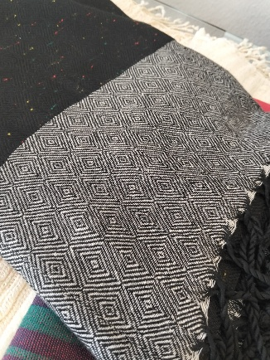
Şekil 11.Baklavalı Dokuma Örneği.
Söz konusu siyah-beyaz dokuma, sade görünümüne rağmen tamga estetiğiyle ilişkilendirilebilecek güçlü bir kompozisyon anlayışı sergilemektedir. Yüzey boyunca tekrar eden kare ve baklava biçimleri, eski Türk dokumalarında ve kaya resimlerinde görülen “merkezli dört yön” anlayışını hatırlatmaktadır. Her şekil, iç içe geçmiş çizgilerden oluşmakta ve ortadaki küçük çekirdekle tamamlanmaktadır. Bu nedenle motif, yalnızca bir kare değil; merkeze doğru daralan ve kendi içine dönen bir yapı görünümündedir. İç içe geçmiş bu kareler, Türk sanatında sık görülen “göz”, “koruyucu merkez” ve “dört yön” anlayışıyla ilişkilendirilebilir. Özellikle baklava dilimi olarak bilinen bu motiflerin bütün yüzey boyunca kesintisiz biçimde tekrarlanması ise eski Türk halı ve kilimlerinde görülen sonsuzluk duygusunu çağrıştırmaktadır. Böylece dokuma, yalnızca süslenmiş bir yüzey olmanın ötesine geçerek düzenli ve sembolik bir kompozisyon niteliği kazanmaktadır.
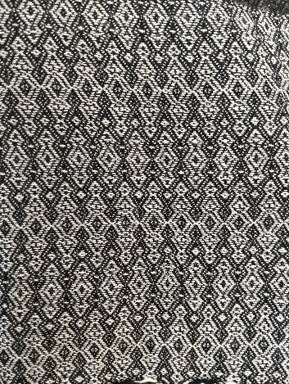
Şekil 12.Göz Motifli Dokuma Örneği.

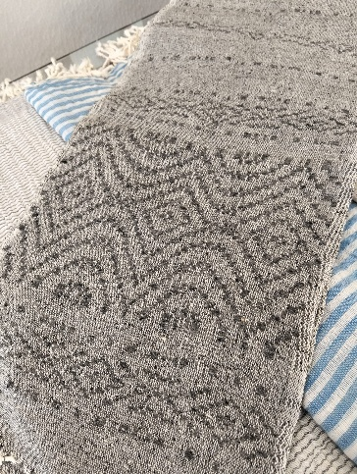
Şekil 13.Gri Zeminli Dokuma Örneği.
İncelenen siyah-beyaz ince desenli dokuma, diğerlerinden farklı olarak dikey bir hareket taşımaktadır. Birbirine eklenen baklava ve göz biçimleri, yukarı doğru ilerleyen kesintisiz bir çizgi düzeni oluşturmaktadır. Motiflerin ortasındaki küçük çekirdekler ve sivri çerçeveler, eski Türk tamgalarında görülen ok ucu, göz ve çekirdek biçimlerini hatırlatmaktadır. Özellikle her baklava biçiminin içinde ikinci bir küçük şeklin bulunması, tamgalardaki “işaret içinde işaret” anlayışını çağrıştırmaktadır. Bu dokumada çizgi hiçbir yerde kesilmeden ilerlemekte, bir motifin ucu diğerine bağlanarak yüzey boyunca devam eden bir ağ oluşturmaktadır. Bu yönüyle, Çiyim-Taş ve Saymalıtaş kaya resimlerinde görülen birbirine eklenen baklava ve göz işaretleriyle benzerlik göstermektedir. Çizgi burada yalnızca bir şekil oluşturmaz; aynı zamanda süreklilik ve devam fikrini taşıyan bir olguyu meydana getirir. Bu nedenle bu örnek de, Buldan dokumalarındaki motiflerin yalnızca süsleme olmadığını, eski Türk işaret geleneğiyle biçimsel süreklilik gösterdiği şeklinde değerlendirilebilir. Kaya yüzeyindeki işaret, burada iplik ve dokuma ritmine dönüşmüş; ancak çizgi mantığı ve biçimsel hafızası yaşamaya devam etmiştir. Bu yönüyle, düşünsel arka plan ve sembolik yaklaşım bakımından benzerlik göstermektedir.
Gri zeminli bu dokuma, diğer örneklere kıyasla tamga estetiğini daha belirgin biçimde yansıtan özellikler göstermektedir. Orta bölümde yer alan büyük baklava biçimleri, uçlarındaki kareli ve çıkıntılı çizgilerle eski Türk boy damgalarında görülen dört uçlu işaretleri hatırlatmaktadır. Özellikle baklava kenarlarındaki küçük çıkıntılar, tamgalarda rastlanan “eklenmiş kol” anlayışına benzemektedir. Üst bölümde yer alan ince bordürde karşılıklı ilerleyen iki çizginin, ortada küçük bir düğüm noktasında birleştiği görülmektedir. Bu düzen, eski Türk damgalarında görülen “iki kolun merkezde birleşmesi” fikrini çağrıştırmaktadır. Burada çizgilerin ortada birleşmesi, iki yönün ya da iki parçanın tek bir merkezde birleşmesini simgeleyen bir düzen olarak değerlendirilebilir.
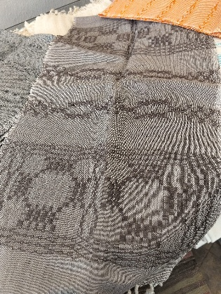
Şekil 14. Kareli Motif Örneği.
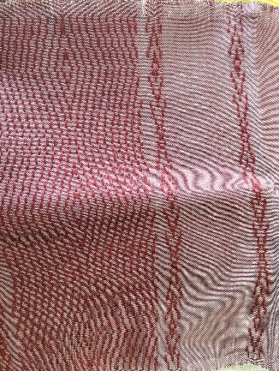
Şekil 15.Pembe Renkli Dokuma Örneği.
Üst bölümdeki küçük kareli motifler, büyük baklava biçimlerinin sadeleşmiş bir devamı görünümündedir. Aynı şeklin yukarıdan aşağıya tekrarlanması, Saymalıtaş ve Çiyim-Taş kaya resimlerinde sıra hâlinde işlenen damgaları hatırlatmaktadır. Ayrıca bu dokumada çizgiler köşeli ve serttir; spiral örneklerde olduğu gibi kendi içine dönmez. Bu özellik, motifi bitkisel görünümden uzaklaştırarak tamga estetiğiyle ilişkilendirilebilecek biçimsel özellikler kazandırmaktadır. Bu yönüyle gri zeminli dokuma, Buldan dokumalarındaki motiflerin yalnızca süsleme amacı taşımadığını düşündürmektedir. Çizgi, tekrar ve merkez anlayışının eski Türk işaret geleneğiyle benzer bir mantık içinde sürdürüldüğü; kaya yüzeylerinde görülen işaretlerin dokuma yüzeyinde yeniden yorumlandığı görülmektedir.
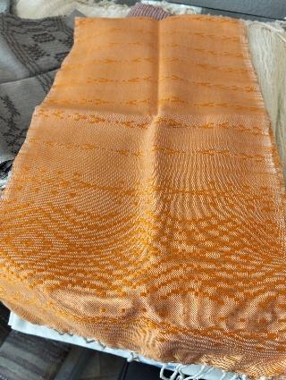
Şekil 16.Turuncu Zeminli Dokuma Örneği.

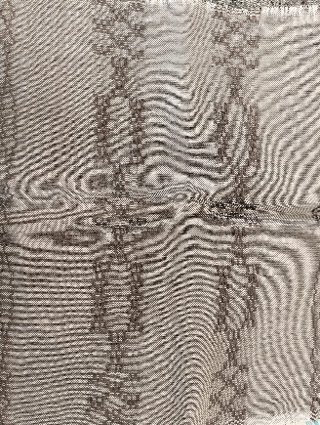
Şekil 17. Gri Zemin Buldan Dokuma Örneği.
Turuncu dokumada görülen küçük nokta ve çizgi kümeleri, eski Türk kaya resimlerindeki yardımcı işaretleri hatırlatmaktadır. Saymalıtaş ve Tamgalı kaya resimlerinde damgaların çevresine yerleştirilen küçük çizgi ve noktalar gibi, burada da ana baklava biçiminin çevresinde yer alan küçük işaretlerin, motife hareket ve çoğalma duygusu kazandırdığı görülmektedir. Üst bölümdeki yatay çizgi sıraları ise düzenli bir ritim oluşturmaktadır. Bu tekrar eden çizgiler, eski Türk dokumalarındaki bordür anlayışını çağrıştırmakta; motifi çevreleyen ve koruyan bir alan oluşturmaktadır. Gri zeminli örneklerde ise tamga estetiğini daha belirgin biçimde çağrıştıran bir kompozisyon anlayışı görülmektedir. Yukarıdan aşağıya sıralanan motifler, ortadaki uzun gövde ve iki yandaki çıkıntılarla eski Türk damgalarındaki “gövde ve kol” düzenini hatırlatmaktadır. Ortadaki uzun oval bölüm bir çekirdek gibi görünürken, yan çıkıntılar motifi dört yöne açmaktadır. Bu nedenle desen, yalnızca geometrik değil; merkez, yön ve denge fikrini taşıyan bir yapı oluşturmaktadır. Motiflerin uçlarında yer alan küçük yıldız ve çarpı biçimleri de dikkat çekmektedir. Bu unsurlar, Saymalıtaş ve Çiyim-Taş kaya resimlerinde damgaların uçlarına eklenen tamamlayıcı işaretlere benzemektedir. Ayrıca çizgilerin sert ve köşeli biçimde ilerlemesi, motifi bitkisel görünümden uzaklaştırmakta ve tamga estetiğini çağrıştıran biçimsel özellikler kazandırmaktadır.
Bu yönüyle hem turuncu hem de gri zeminli dokumalar, Buldan dokumalarındaki motiflerin yalnızca estetik bir süsleme amacı taşımadığını düşündürmektedir. Kaya yüzeylerinde görülen işaretlerin biçimsel özellikleri, dokuma yüzeyinde yeniden yorumlanmış görünmektedir; çizgisel hafızanın ise farklı malzeme ve tekniklere rağmen sürekliliğini koruduğu değerlendirilebilir.
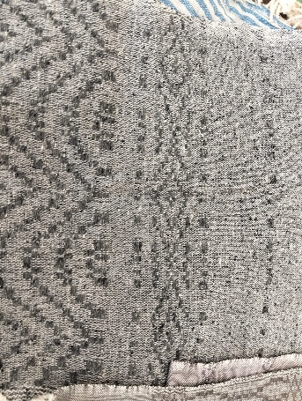
Şekil 18.Buldan Dokuma Örneği.
Dokumanın sol bölümünde görülen geniş baklava biçimi, merkezden dışarıya açılan bir düzen duygusu taşımaktadır. İç içe geçen çizgiler, diğer örneklerde olduğu gibi eski Türk dokuma ve halılarındaki koruyucu göz ve dört yön anlayışını çağrıştırmaktadır. Bu yönüyle söz konusu dokuma, doğrudan bir tamga olarak değerlendirilmese de, tamga estetiğinin çizgisel mantığını ve sadeleşmiş biçimsel hafızasını sürdüren bir örnek olarak yorumlanabilir.
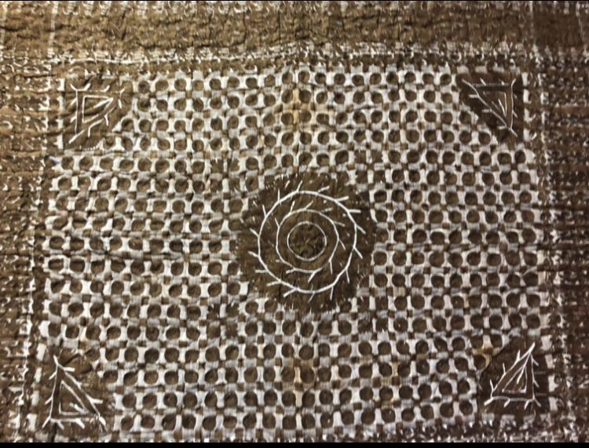
Şekil 19.Bebek Battaniyesi.
Bu kompozisyondaki merkezî biçim anlayışı, diğer örneklerden farklı olarak dikkati merkezde yer alan motife yöneltmektedir bu motif yalnızca güneşi andıran bir rozet değildir; erken dönem kaya resimlerinde ve daha sonra dokumalarda görülen “dönen güneş” ya da “ışıklı merkez” anlayışının biçimsel sürekliliğini çağrıştırmaktadır. Özellikle Saymalıtaş kaya resimlerinde görülen, ortasında daire bulunan ve çevresine doğru çizgiler açılan işaretler çoğu zaman güneş, kutsal merkez, yaşamın kaynağı ve göksel düzen ile ilişkilendirilir. Bu yönüyle kültürel aidiyetin sembolik bir göstergesi niteliği taşımaktadır. Merkezden etrafına dolanan dairesel çizgiler döngü ve aidiyet düşüncesini çağrıştırmaktadır. Bu tür semboller, gök ile merkezden çevreye yayılan yaşam düzenini çağrıştıran sembolik unsurlar olarak yorumlanabilir. Türk düşüncesinde güneşin, kut, bereket ve koruyucu güçle ilişkilendirildiği görülmektedir. Bu nedenle merkeze yerleştirilmiş olması anlamlı bir tercih olarak değerlendirilebilir. Dokumanın ortasındaki bu işaret de, çevresindeki bütün düzeni kendine bağlayan çekirdek niteliğinde bir odak oluşturmaktadır. Çizgilerin dönerek dışa açılması ise hareket, süreklilik ve zamanın akışı fikrini verir. Saymalıtaş daki spiral-güneş biçimleri ile daha geç dönem dokumalardaki merkezî rozetler arasında biçimsel bir süreklilikten söz etmek mümkündür. Kaya yüzeylerinde görülen işaretlerin, dokuma yüzeyinde yeniden yorumlandığı düşünülebilir. Köşelerdeki üçgensel tamga benzeri işaretlerle birlikte düşünüldüğünde ise anlam daha da belirginleşir ortada güneşi ya da kutsal merkezi çağrıştıran bir kompozisyon, çevrede ise dört yön anlayışıyla ilişkilendirilebilecek unsurlar yer almaktadır. Böylece bu kompozisyon, eski Türk kozmolojisindeki “merkez ve dört yön” anlayışını yansıtan küçük bir evren tasviri gibi okunabilir.
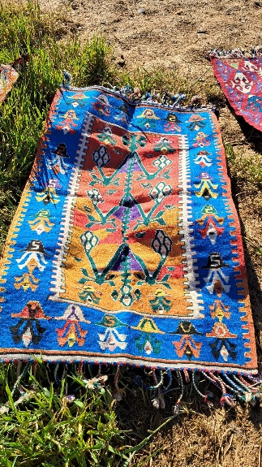
Şekil 20.Hayat Ağacı Motifi.
Bu dokumada merkezî kompozisyonun, hayat ağacı motifi etrafında kurgulandığı görülmektedir. Ortadaki dikey eksen boyunca yükselen gövde ve iki yana simetrik açılan dallar, eski Türk dokuma geleneğinde çok sık görülen hayat ağacı şemasını çağrıştırmaktadır. Burada ağaç yalnız bırakılmamış; çevresine tamga estetiğiyle ilişkilendirilebilecek küçük motifler yerleştirilmiştir. Bu yüzden motif yalnızca bitkisel değil, aynı zamanda sembolik bir kompozisyon oluşturmaktadır. Ortadaki gövde boyunca yükselen üçgenimsi parçalar ve yukarıdaki döner biçimli küçük rozet, eski Türk damgalarında görülen “merkezden çoğalma” anlayışını hatırlatıyor. Yukarıdaki yeşil-beyaz döner biçim, dört yöne açılan güneş ya da çark biçimli işaretleri çağrıştırmaktadır. Bunun altında yükselen hayat ağacı ise merkezden çevreye yayılan düzen anlayışıyla ilişkilendirilebilir. Yanlarda ve bordürde tekrar eden küçük şekiller ise Anadolu dokumalarında yaygın olarak görülen "eli belinde" motifini çağrıştırmaktadır. Özellikle mavi zemin üzerindeki sarı, beyaz, siyah ve kırmızı küçük figürlerde iki yana açılan kollar ve aşağıya doğru inen gövde biçimi açıkça var. Fakat bunlar klasik Anadolu eli belinde motifinden biraz daha sert ve geometrik yapılmış; bu yüzden tamga estetiğiyle kurduğu biçimsel ilişki daha belirgin görünmektedir. Bunlar, kadın-bereket motifi ile eski damga biçiminin birleşmiş hâli gibi okunabilir. Eli belinde çoğu zaman doğurganlık, bereket ve soyun devamıyla ilişkilendirilmektedir. Burada bordür boyunca tekrar etmesi, bütün dokumayı koruyan bir kuşak oluşturuyor. Köşelere ve kenarlara dizilmiş siyah-beyaz-kırmızı küçük işaretler ise bazı Oğuz ve Orta Asya tamgalarını andırıyor. Özellikle üst kısmı şapka gibi duran, altta iki yana ayrılan biçimler; koç boynuzu ile eli belinde arasında bir form. Bu yüzden bunlar yalnızca estetik bir bezeme olarak değerlendirilmemelidir; koruyucu işaretler gibi çevreyi kuşatıyorlar. Dokumanın dört kenarında bulunmaları da eski Türk kozmolojisindeki “dört yönü koruyan işaretler” anlayışıyla değerlendirilebilir. Merkezde yer alan çiçek biçimli motifler, yalnızca bitkisel bir bezeme olarak değerlendirilmeyebilir. Dört yapraklı ya da baklava biçimli çiçekler, eski Türk damgalarında görülen dört yön ve merkez fikrine çok benziyor. Özellikle beyaz ve lacivert iç içe geçen çiçekler, küçük birer tamga gibi duruyor. Bunlar hayat ağacının üzerinde meyve ya da soyun devamını simgeliyor olarak yorumlanabilir. Zikzak ve merdivenimsi beyaz bordür de önemlidir. Ortadaki alanı çerçeveleyen beyaz kırıklı çizgi, eski dokumalarda çoğu zaman "su yolu" ya da sınır motifiyle ilişkilendirilmektedir. Aynı zamanda kötü olanı dışarıda bırakıp kutsal alanı özel ve korunan bir merkez olarak yorumlanabileceğini düşündürmektedir. Bu çizginin hayat ağacını çevrelemesi, ağacın bulunduğu alanın özel ve korunan bir merkez olduğunu düşündürüyor. Bu dokumada kullanılan renkler de sembolik çağrışımlar bakımından dikkat çekmektedir. Türk kültüründe mavi gök ve sonsuzlukla; sarı güneş, kut ve bereketle; yeşil yaşam ve dirilişle; kırmızı canlılık ve soyun devamıyla; beyaz ise temizlik ve kutsallıkla ilişkilendirilmektedir. Siyah renk ise bazı örneklerde koruyucu sınır fikrini çağrıştıran bir unsur olarak değerlendirilmektedir.
Beyaz temizlik, kutsallık ve ruhsal saflık. Özellikle sarı ile kırmızının birlikte kullanılması, eski Türk sanatındaki güneş-ateş ve yaşam fikrini güçlendiriyor. Mavi zemin üzerinde bu renklerin birlikte kullanılması, kompozisyonun sembolik etkisini güçlendirmektedir. Bu yönüyle söz konusu dokuma, yalnızca bitkisel bezemelerden oluşan bir kompozisyon olarak değerlendirilmemelidir. Merkezde hayat ağacı, çevrede eli belinde ve tamga benzeri koruyucu işaretler, kenarlarda dört yönü saran semboller vardır. Bütün kompozisyon, merkezde yaşamı ve sürekliliği temsil eden hayat ağacı; çevrede ise onu kuşatan koruyucu motiflerle birlikte, eski Türk kozmolojisini çağrıştıran sembolik bir evren tasviri olarak okunabilir.
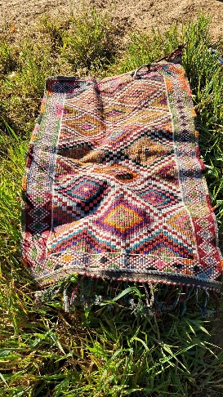
Şekil 21.Baklava Motifli Kilim Dokuma Örneği.
Bu dokumada merkezde yer alan iç içe geçmiş baklava biçimli madalyonlar, eski Türk tamgalarında görülen “merkezin içinde merkez” anlayışını çağrıştırmaktadır Ortadaki küçük eşkenar dörtgen, kompozisyonun odak noktasını oluşturan bir çekirdek görünümündedir.
Madalyonların çevresindeki sivri ve kancalı şekiller, koç boynuzu ve yön tamgalarını andırmaktadır. Sağlı sollu yerleştirilmeleri, merkezin iki yandan kuşatıldığı izlenimini vermektedir. Alt bölümdeki iki yana açılan büyük motif ise; Bu tür figürler, eski Türk sanatında koruma, gökle ilişki ve yükseliş düşüncesiyle ilişkilendirilmektedir. Bordürde tekrar eden beyaz-yeşil baklava ve kıvrımlı işaretler, dokumanın çevresinde koruyucu bir kuşak izlenimi oluşturmaktadır. İç alanı çevreleyen beyaz zikzaklı çizgi de. Anadolu dokuma geleneğinde "su yolu" ya da sınır motifiyle ilişkilendirilebilecek bir düzen sunmaktadır. Dokumada kullanılan renkler de sembolik çağrışımlar bakımından dikkat çekmektedir. Mavi gök ve sonsuzlukla; sarı güneş, kut ve bereketle; kırmızı yaşam ve canlılıkla; yeşil ise diriliş ve süreklilik düşüncesiyle ilişkilendirilmektedir.
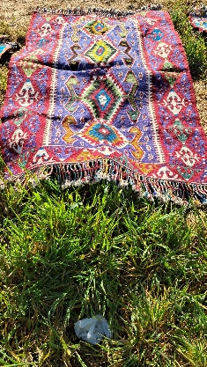
Şekil 22.Merkez Dokuma Örneği.
Bu dokumada merkez boyunca sıralanan baklava biçimli madalyonlar, eski Türk tamgalarında görülen “korunan merkez” anlayışını çağrıştırmaktadır. Her birinin içindeki dört kollu çiçek benzeri işaret güneş, yön ve çoğalma düşünceleriyle ilişkilendirilebilecek sembolik bir düzen oluşturmaktadır. Madalyonların iki yanında yer alan zikzaklı ve testere dişi biçimli şeritler, su yolu ya da koruyucu sınır motifi olarak düşünülebilir. Bu çizgiler, merkezdeki alanı çevresinden ayırarak belirgin bir eksen ve sınır düzeni oluşturmaktadır. Kenarlarda tekrar eden küçük baklava ve yıldız benzeri şekiller ise tamga estetiğiyle ilişkilendirilebilecek biçimsel özellikler göstermektedir. Özellikle sarı merkezli motifler güneş ve kut düşüncesiyle; mavi ve beyaz tonlardaki motifler ise gök ve koruyucu güç kavramlarıyla ilişkilendirilebilir. Dokumada kullanılan renkler de sembolik çağrışımlar bakımından dikkat çekmektedir. Kırmızı yaşam ve canlılıkla; mavi gök ve sonsuzluk düşüncesiyle; sarı bereket ve güneşle; beyaz ise saflık ve temizlik kavramlarıyla ilişkilendirilmektedir Böylece bütün kompozisyon, merkezdeki düzeni çevredeki koruyucu motiflerle tamamlayan sembolik bir kozmik düzen olarak değerlendirilebilir..
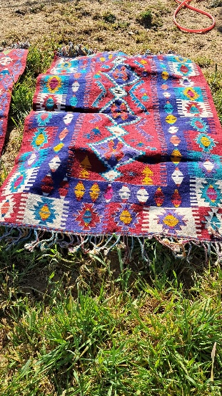
Şekil 23. Göz-Baklava Kilim Dokuma Örneği.
Merkezde yer alan büyük baklava ve göz biçimli motifler, eski Türk tamgalarında görülen koruyucu merkez anlayışını çağrıştırmaktadır. Özellikle ortadaki çok renkli baklava motifi ile çevresindeki göz benzeri şekiller, korunma düşüncesi ve merkezin çevrelenmesi anlayışıyla ilişkilendirilebilir. Merkezin etrafında dalga gibi yayılan siyah-beyaz çizgiler, su yolu ya da hareket motifi olarak değerlendirilebilir. Bu çizgiler, merkezin çevresinde canlı ve döngüsel bir alan oluşturmaktadır. Kenar bordürlerinde tekrar eden küçük baklava ve yıldız biçimli işaretler ise tamga estetiğiyle ilişkilendirilebilecek özellikler göstermektedir Bu motifler, dokumanın çevresinde koruyucu bir kuşak izlenimi oluşturmaktadır. Özellikle iç içe geçen baklava biçimleri, eski Türk işaretlerinde görülen “merkez içinde merkez” anlayışına çağrıştırmaktadır. Dokumada kullanılan renkler de sembolik çağrışımları bakımından dikkat çekmektedir. Beyaz saflık ve temizlik; siyah koruyucu sınır; kırmızı yaşam ve canlılık; mavi ise gök ve sonsuzluk düşüncesiyle ilişkilendirilebilir. Böylece bütün kompozisyon, merkezdeki odak noktasını çevredeki koruyucu motiflerle tamamlayan sembolik ve dengeli bir düzen olarak değerlendirilebilir.

Sonuç
Sonuç olarak Buldan dokumaları, yalnızca geleneksel bir üretim biçimi ya da el sanatı ürünü olarak değerlendirilmemelidir. Bu dokumalar, Türk kültürünün yüzyıllar boyunca taşıdığı sembolik düşüncenin, estetik anlayışın ve toplumsal hafızanın günümüze ulaşan önemli örnekleri arasında değerlendirilebilir. Dokuma yüzeyinde yer alan motifler, ilk bakışta yalnızca süsleme unsuru gibi görünse de, çizgi düzenleri, merkez–çevre ilişkileri ve tekrar eden biçimleriyle eski Türk tamga estetiğinin izlerini taşımaktadır. Özellikle spiral, rozet, yıldız ve stilize bitkisel ve doğal motifler, tamga geleneğiyle ilişkilendirilebilecek biçimsel özelliklerin farklı yüzeylerde süreklilik kazandığını göstermektedir. Bu nedenle Buldan dokumaları, yalnızca teknik bir üretim geleneği değil; geçmişten bugüne aktarılan kültürel sürekliliğin ve görsel hafızanın somut taşıyıcılarından biri olarak değerlendirilebilir. Böylece Buldan’ın yalnızca bir dokuma merkezi değil, aynı zamanda Türk kültürüne ait sembollerin, anlamların ve tarihî belleğin yaşadığı önemli bir kültür alanı olduğu değerlendirilebilir.
Kaynakça
Acar, B. (1982). Kilim ve düz dokuma yaygılar. Eren Yayınları.
Aslanapa, O. (1987). Türk halı sanatının bin yılı. Eren Yayıncılık.
Buldan Belediyesi. (t.y.). Buldan dokumaları. https://www.buldan.bel.tr/
Çoruhlu, Y. (2007). Erken devir Türk sanatı. Kabalcı Yayınları.
Çoruhlu, Y. (2011). Türk mitolojisinin ana hatları. Kabalcı Yayınları.
Çoruhlu, Y. (2014). Türk sanatında hayvan sembolizmi. Ötüken Neşriyat.
Devlet, M. A. (1998). The petroglyphs of Saimaluu-Tash. İçinde Rock art in Central Asia (ss. 58–63).
Denizli Büyükşehir Belediyesi. (t.y.). Buldan dokumacılığı. https://www.denizli.bel.tr/
Denizli İl Kültür ve Turizm Müdürlüğü. (t.y.). Buldan dokumacılığı. https://denizli.ktb.gov.tr/
Eliade, M. (2003). Dinler tarihine giriş (L. Arslan, Çev.). Kabalcı Yayınları.
Ercilasun, A. B. (2016). Türk Kağanlığı ve Türk Bengü taşları. Dergâh Yayınları.
Erdok, N. (2008). Anadolu kilimlerinde renk ve motif dili. Yapı Kredi Yayınları.
Esin, E. (1978). İslamiyetten önceki Türk kültür tarihi ve İslam'a giriş. İstanbul Üniversitesi Edebiyat Fakültesi Yayınları.
Esin, E. (2001). Türk kozmolojisine giriş. Kabalcı Yayınları.
Esin, E. (2006). Türklerde maddi kültürün oluşumu. Kabalcı Yayınları.
Eyüboğlu, B. R. (1975). Anadolu kilim desenleri. Türkiye İş Bankası Kültür Yayınları.
Faroqhi, S. (2000). Osmanlı'da kentler ve kentliler. Tarih Vakfı Yurt Yayınları.
Genç, R. (1990). Türk inanışları ile millî geleneklerinde renkler ve sarı-kırmızı-yeşil. Atatürk Kültür Merkezi Dergisi, (16), 1073–1094.
Görgünay Kırzıoğlu, N. (2001). Altaylardan Tuna boyu'na Türk dünyasında ortak yanışlar. Kültür Bakanlığı Yayınları.
Kırzıoğlu, N. G. (1995). Türk halk edebiyatında motifler ve semboller. Kültür Bakanlığı Yayınları.
Mert, O. (2008). Türk damgaları. Öncü Kitap.
Mert, O. (2009). Öngöt mezar külliyesi ve külliyede bulunan damgalar. Atatürk Kültür Merkezi Yayınları.
Ögel, B. (1991). Türk kültür tarihine giriş (Cilt 6). Kültür Bakanlığı Yayınları.
Ögel, B. (1993). Türk mitolojisi (Cilt 1). Türk Tarih Kurumu Yayınları.
Ögel, B. (1995). Türk mitolojisi (Cilt 2). Türk Tarih Kurumu Yayınları.
Öney, G. (1988). Anadolu Selçuklu sanatı. Türkiye İş Bankası Kültür Yayınları.
Öztürk, S. (2015). Buldan'da geleneksel dokumacılığın sosyo-ekonomik yapısı. Türk Kültürü ve Sanatı Araştırmaları Dergisi.
Rásonyi, L. (1971). Tarihte Türklük. Türk Kültürünü Araştırma Enstitüsü Yayınları.
Rudenko, S. I. (1970). Frozen tombs of Siberia: The Pazyryk burials of Iron Age horsemen. University of California Press.
Somuncuoğlu, S. (2008). Sibirya'dan Anadolu'ya taştaki Türkler. Atalay Matbaacılık.
Sümer, F. (1999). Oğuzlar (Türkmenler): Tarihleri, boy teşkilatı, destanları. Türk Dünyası Araştırmaları Vakfı.
Togan, Z. V. (1981). Umumi Türk tarihine giriş. Enderun Kitabevi.
Türkiye Kültür Portalı. (t.y.). Buldan dokumaları. 74, 183-198.Yılmaz, N. (2019).
Buldan dokumalarında geleneksel motiflerin sembolik anlamları (Yayımlanmamış yüksek lisans tezi). Pamukkale Üniversitesi.
Uslu, A. (2015). Buldan dokumacılığı ve geleneksel motifler. Türk Kültürü ve Hacı Bektaş Velî Araştırma Dergisi, 74, 183–198.
Olgun, İ. (2026). Buldan dokumalarına ait fotoğraflar [Kişisel arşiv].
Kaynak kişiler
Dışkaya, Y. (Kişisel görüşme, 2026).
Kaçanoğlu, S. (Kişisel görüşme, 2026).
Aşer, K. (Kişisel görüşme, 2026).
Tezcan, E. (Kişisel görüşme, 2026).

Yüksek Lisans Öğrencisi, İlknur Olgun, Pamukkale Üniversitesi, Yeni Türk Dili YL., Denizli, Türkiye, olgunilknur07@gmail.com
Suraiya Faroqhi, Osmanlı’da Kentler ve Kentliler, İstanbul: Tarih Vakfı Yurt Yayınları, 2000.Ayrıca: Denizli İl Kültür ve Turizm Müdürlüğü, Denizli El Sanatları ve Buldan Dokumaları, Denizli.
Buldan Belediyesi, Buldan Dokumacılığı ve Tarihçesi Üzerine Yayınlar, Denizli.
Öztürk, S. (2015). “Buldan’da Geleneksel Dokumacılığın Sosyo-Ekonomik Yapısı”, Türk Kültürü ve Sanatı Araştırmaları Dergisi.
5Türkiye Kültür Portalı, “Buldan Dokumaları” başlıklı içerikler, Denizli Büyükşehir Belediyesi, Buldan ve Yöresi El Dokumacılığı Raporları.
Türk tamgalarının çizgisel süreklilik, aidiyet ve toplumsal hafıza ile ilişkisi için bk. Laszlo Rásonyi, Tarihte Türklük, Ankara: Türk Kültürünü Araştırma Enstitüsü, 1971, s. 148-152; Ahmet Bican Ercilasun, Türk Kağanlığı ve Türk Bengü Taşları, İstanbul: Dergâh Yayınları, 2016, s. 87-90.
Koç boynuzu motifinin eski Türk tamgalarıyla ilişkisi ve süreklilik düşüncesini yansıtan yapısı için bk. Bahaeddin Ögel, Türk Mitolojisi, C. II, Ankara: Türk Tarih Kurumu Yayınları, 1995, s. 216-220.
Tamgaların dil gibi yaşayan ve dönüşen yapılar olduğu düşüncesi için bk. Emel Esin, Türk Kozmolojisine Giriş, İstanbul: Kabalcı Yayınları, 2001, s. 74-79.
Salyangoz ve spiral biçimli motiflerin Türk süsleme geleneğinde merkezden çevreye yayılan bir düzen anlayışı oluşturduğu hakkında bk. Gönül Öney, Anadolu Selçuklu Sanatı, Ankara: İş Bankası Kültür Yayınları, 1988, s. 134-136.
Merkezden çevreye doğru açılan çok kollu rozet ve yıldız biçimli motiflerin eski Türk kaya resimleri ve tamga sistemiyle benzerliği için bk. M. A. Devlet, The Petroglyphs of Saimaluu-Tash, Leningrad: Nauka, 1980, s. 58-63.
Güneş, yıldız ve rozet biçimli tamgaların merkezî düzen anlayışıyla ilişkisi için bk. Yaşar Çoruhlu, Türk Sanatında Hayvan Sembolizmi, İstanbul: Ötüken Neşriyat, 2014, s. 95-98.
Eski Türk sanatında merkez–çevre ilişkisini kuran ikinci kuşak veya koruyucu hat anlayışı hakkında bk. Emel Esin, Türklerde Maddi Kültürün Oluşumu, İstanbul: Kabalcı Yayınları, 2006, s. 181-184.
Oktay Aslanapa, Türk Halı Sanatının Bin Yılı, İstanbul: Eren Yayıncılık, 1987, s. 27-31.
Bahaeddin Ögel, Türk Mitolojisi, C. I, Ankara: Türk Tarih Kurumu Yayınları, 1993, s. 56-61.
Emel Esin, Türk Kozmolojisine Giriş, s. 132-135.
Yaşar Çoruhlu, Türk Mitolojisinin Ana Hatları, s. 145-149; Bahaeddin Ögel, Türk Mitolojisi, C. II, s. 223-227.
Bahaeddin Ögel, Türk Mitolojisi, C. II, Ankara: Türk Tarih Kurumu Yayınları, 1995, s. 235-237.
Bahaeddin Ögel, Türk Mitolojisi, C. II, Ankara: Türk Tarih Kurumu Yayınları, 1995, s. 236-238; Reşat Genç, “Türk İnanışları ile Millî Geleneklerinde Renkler ve Sarı-Kırmızı-Yeşil”, Atatürk Kültür Merkezi Dergisi, S. 16, 1990, s. 1076-1078.
Osman Mert, Öngöt Mezar Külliyesi ve Külliyede Bulunan Damgalar, Ankara: Atatürk Kültür Merkezi Yayınları, 2009, s. 312-315.
Yaşar Çoruhlu, Türk Mitolojisinin Ana Hatları, İstanbul: Kabalcı Yayınları, 2011, s. 78-81.
Bahaeddin Ögel, Türk Mitolojisi, C. II, Ankara: Türk Tarih Kurumu Yayınları, 1995, s. 235-238.
Yaşar Çoruhlu, Türk Mitolojisinin Ana Hatları, İstanbul: Kabalcı Yayınları, 2011, s. 69-72.
Bahaeddin Ögel, Türk Mitolojisi, C. II, Ankara: Türk Tarih Kurumu Yayınları, 1995, s. 240-242; Bedri Rahmi Eyüboğlu, Anadolu Kilim Desenleri, İstanbul: Türkiye İş Bankası Kültür Yayınları, 1975, s. 54-56.
Osman Mert, Türk Damgaları, Ankara: Öncü Kitap, 2008, s. 148-151.
Yaşar Çoruhlu, Erken Devir Türk Sanatı, İstanbul: Kabalcı Yayınları, 2007, s. 52-55.
Bahaeddin Ögel, Türk Mitolojisi, C. II, Ankara: Türk Tarih Kurumu Yayınları, 1995, s. 243-245.
Osman Mert, Türk Damgaları, Ankara: Öncü Kitap, 2008, s. 132-135.
Yaşar Çoruhlu, Türk Mitolojisinin Ana Hatları, İstanbul: Kabalcı Yayınları, 2011, s. 74-76.
Osman Mert, Öngöt Mezar Külliyesi ve Külliyede Bulunan Damgalar, Ankara: Atatürk Kültür Merkezi Yayınları, 2009, s. 318-320.- Osman Mert, Türk Damgaları, Ankara: Öncü Kitap, 2008, s. 45-47.
Bahaeddin Ögel, Türk Mitolojisi, C. II, Ankara: Türk Tarih Kurumu Yayınları, 1995, s. 243-245.
Osman Mert, Öngöt Mezar Külliyesi ve Külliyede Bulunan Damgalar, Ankara: Atatürk Kültür Merkezi Yayınları, 2009, s. 316-318.
Bedri Rahmi Eyüboğlu, Anadolu Kilim Desenleri, İstanbul: Türkiye İş Bankası Kültür Yayınları, 1975, s. 48-50.
Bahaeddin Ögel, Türk Mitolojisi, C. II, Ankara: Türk Tarih Kurumu Yayınları, 1995, s. 235-237.
Çoruhlu, Erken Devir Türk Sanatı, İstanbul: Kabalcı Yayınları, 2007, s. 54-56.- sman Mert, Türk Damgaları, Ankara: Öncü Kitap, 2008, s. 44-47.
Bahaeddin Ögel, Türk Mitolojisi, C. II, Ankara: Türk Tarih Kurumu Yayınları, 1995, s. 243-245.
Bedri Rahmi Eyüboğlu, Anadolu Kilim Desenleri, İstanbul: Türkiye İş Bankası Kültür Yayınları, 1975, s. 54-56; Yaşar Çoruhlu, Türk Mitolojisinin Ana Hatları, İstanbul: Kabalcı Yayınları, 2011, s. 69-72.
Saymaly-Tash Petroglyphs, Bishkek 2002, s. 24–31- M. A. Devlet, “The Petroglyphs of Saimaluu-Tash”, içinde: Rock Art in Central Asia, Moskova 1998, s. 58–63.- Sibirya’dan Anadolu’ya Taştaki Türkler, Servet Somuncuoğlu, İstanbul: Atalay Matbaacılık, 2008, s. 350–351.
Türk Mitolojisi, Bahaeddin Ögel, Cilt II, Ankara: Türk Tarih Kurumu, 1995, s. 188–193. Sibirya’dan Anadolu’ya Taştaki Türkler, Servet Somuncuoğlu, İstanbul: Atalay Matbaacılık, 2008, s. 350–351; ayrıca M. A. Devlet, “The Petroglyphs of Saimaluu-Tash”, içinde: Rock Art in Central Asia, Moskova, 1998, s. 58–63.
Türk Kültüründe Semboller, Yaşar Çoruhlu, İstanbul: Kabalcı Yayınları, 1995, s. 74–79; ayrıca Türk Mitolojisinin Ana Hatları, Yaşar Çoruhlu, İstanbul: Kabalcı Yayınları, 2002, s. 54–58.
Bahaeddin Ögel, Türk Mitolojisi, C. II, Ankara: Türk Tarih Kurumu Yayınları, 1995, s. 214-216.
Yaşar Çoruhlu, Türk Mitolojisinin Ana Hatları, İstanbul: Kabalcı Yayınları, 2011, s. 178-181.
Mircea Eliade, Dinler Tarihine Giriş, çev. Lale Arslan, İstanbul: Kabalcı Yayınları, 2003, s. 367-369.
Yaşar Çoruhlu, Türk Sanatında Hayvan Sembolizmi, İstanbul: Ötüken Yayınları, 2014, s. 45-49.
Bahaeddin Ögel, Türk Mitolojisi, C. II, Ankara: Türk Tarih Kurumu Yayınları, 1995, s. 214-216.
Yaşar Çoruhlu, Türk Mitolojisinin Ana Hatları, İstanbul: Kabalcı Yayınları, 2011, s. 178-181.
Yaşar Çoruhlu, Türk Sanatında Hayvan Sembolizmi, İstanbul: Ötüken Yayınları, 2014, s. 45-49.
Belkıs Acar, Kilim ve Düz Dokuma Yaygılar, İstanbul: Eren Yayınları, 1982, s. 74-76.
Emel Esin, Türk Kozmolojisine Giriş, İstanbul: Kabalcı Yayınları, 2001, s. 92-95.
Bahaeddin Ögel, Türk Mitolojisi, C. II, Ankara: Türk Tarih Kurumu Yayınları, 1995, s. 214-216.
Belkıs Acar, Kilim ve Düz Dokuma Yaygılar, İstanbul: Eren Yayınları, 1982, s. 74-76.
Emel Esin, Türk Kozmolojisine Giriş, İstanbul: Kabalcı Yayınları, 2001, s. 92-95.
Yaşar Çoruhlu, Türk Mitolojisinin Ana Hatları, İstanbul: Kabalcı Yayınları, 2011, s. 178-181.
Bahaeddin Ögel, Türk Mitolojisi, C. II, Ankara: Türk Tarih Kurumu Yayınları, 1995, s. 214-216.
Belkıs Acar, Kilim ve Düz Dokuma Yaygılar, İstanbul: Eren Yayınları, 1982, s. 74-76.
Emel Esin, Türk Kozmolojisine Giriş, İstanbul: Kabalcı Yayınları, 2001, s. 92-95.
Yaşar Çoruhlu, Türk Mitolojisinin Ana Hatları, İstanbul: Kabalcı Yayınları, 2011, s. 178-181.

